PROCESSO LICITATÓRIO N. 0053/2013

EDITAL DE LEILÃO N. 001/2013

**O MUNICÍPIO DE SALTO VELOSO,** pessoa jurídica de direito público interno, inscrito no CNPJ sob o n. 82.827.353/0001-24, sito à Travessa das Flores, n. 58, Centro, em Salto Veloso, SC, representado neste ato pelo Prefeito Municipal Sr. Claudemir Cesca, comunica aos interessados que fará realizar licitação na modalidade de **LEILÃO** visando à alienação dos bens móveis abaixo discriminados, inservíveis para a Administração. A sessão será realizada no dia **20 de Junho de 2013 às 09h00min,** nas dependências do Paço Municipal, no endereço supra. O presente Leilão será do tipo **MAIOR LANCE E OFERTA** por **ITEM,** sendo processado nos termos da Lei n° 8.666/93 e suas alterações, que regem o presente edital.

**1 – OBJETO**

1.1 - O objeto da presente licitação é a alienação de bens móveis, inservíveis para a Administração, no estado em que se encontram, separados em **ITENS** discriminados e avaliados de acordo com o **ANEXO I,** parte integrante do presente Edital.

**2 – DOS LANCES**

2.1 - Os lances deverão ser feitos verbalmente, em moeda corrente nacional (reais), observados os lances mínimos estabelecidos no ANEXO I. Após o pregão do leiloeiro, a oferta de maior valor por ITEM será registrada em nome do arrematante em Ata a ser lavrada no dia do leilão.

**3 – DO JULGAMENTO**

3.1 – O critério de julgamento será o de **MAIOR LANCE OU OFERTA POR ITEM.**

3.2 – Será considerado vencedor quem oferecer o maior lance, a partir do valor mínimo avaliado.

3.3 – O resultado da presente licitação será conhecido ao final da sessão. A Ata com os arrematantes será afixada no Mural Público do Município e publicada no DOM.

**4 – DO PAGAMENTO**

4.1 – O arrematante pagará o preço à vista (até 10 dias) da realização do leilão, através do DAM (Documento de Arrecadação Municipal) a ser emitido pelo Departamento de Tributos do Município.

4.2 – A liberação dos bens arrematados somente ocorrerá depois de confirmada à compensação dos valores.

4.3 – O prazo para retirada dos bens arrematados será de até **05** (cinco) dias úteis após o pagamento dos bens arrematados, devendo ser apresentada a guia quitada de recolhimento do valor arrematado pelo ITEM juntando-se ainda a seguinte documentação:

**PESSOA FISICA**

4.3.1.1 - Cópia da Carteira de Identidade ou equivalente na forma da lei;

4.3.1.2- Cópia do CPF.

**PESSOA JURIDICA DE DIREITO PRIVADO**

4.3.1.3- Cópia do Cartão do CNPJ;

4.3.1.4 – Cópia do Contrato Social da empresa;

4.3.1.5 – Cópia dos documentos de identificação e de prova da condição de titular ou responsável pela Pessoa Jurídica;

4.3.1.6 – No caso de procurador, procuração pública ou com firma reconhecida em cartório, outorgando poderes específicos para atuação no presente leilão, especialmente para ofertar lances.

**PESSOA JURÍDICA DE DIREITO PÚBLICO**

4.3.1.7- Cópia do Cartão do CNPJ;

4.3.1.8 – Cópia dos documentos de identificação e de prova da condição de titular ou responsável pela Pessoa Jurídica;

4.3.1.9 – No caso de procurador, procuração pública ou com firma reconhecida em cartório, outorgando poderes específicos para atuação no presente leilão, especialmente para ofertar lances.

4.4 – No caso dos **veículos**, o ARREMATANTE deverá apresentar o documento de transferência, (DUT) liberado pelo DETRAN, em seu nome, condição indispensável para a entrega do veículo.

4.5 – A remoção dos bens arrematados será por conta e risco exclusivo do ARREMATANTE.

**5 – DA REGULARIZAÇÃO JUNTO AO DETRAN**

5.1 – As despesas de transferência do veículo junto ao DETRAN correrão a conta exclusivamente do arrematante. O DUT para transferência de propriedade será entregue diretamente pela Prefeitura Municipal de Salto Veloso.

**6 – DAS ADVERTÊNCIAS**

6.1 – O Município de Salto Veloso comunica que poderá a qualquer tempo retirar o ITEM posto à venda, sem que gere direitos a terceiros.

6.2 – A ausência de recolhimento do valor lançado, no prazo definido neste edital, implica em desclassificação da proposta, passando ao próximo habilitado, que será chamado a assumir as condições da proposta vencedora, e assim sucessivamente.

6.3 – A não remoção do bem adjudicado no prazo estipulado, gerará encargos na monta de R$ 50,00 (cinquenta reais) por diária de permanência nas dependências da Secretaria de Obras, valor este a ser recolhido antes do ato de remoção.

**7 – DAS DISPOSIÇÕES GERAIS**

7.1 – Os bens a serem leiloados estarão expostos à visitação pública, no pátio da Prefeitura Municipal no horário das 07h30min às 11h30min e das 13h30min às 17h30min nos cinco dias úteis anteriores ao leilão.

7.2 – Ficam as partes cientes, que o veículo encontra-se livre e desembaraçado de quaisquer ônus junto ao DETRAN.

7.3 – O leilão será realizado por ITEN, conforme discriminação do ANEXO I do edital e o valor é o mínimo aprovado como base para o lance inicial.

7.4 – O Município, através da Comissão Permanente de Licitação poderá dirimir dúvidas pertinentes ao presente processo.

7.5 – O Município de Salto Veloso, conforme previsão legal contida no artigo 22, parágrafo 5º da Lei n° 8.666/93, não alienará os bens cujos lances ou ofertas não sejam iguais ou maiores do valor expresso no ANEXO I do presente Edital.

7.6 – O adjudicante, ao ofertar o lance, isenta o Município de quaisquer avarias ou defeitos não constatados no momento da vistoria dos bens, aceitando os objetos na condição em que se encontram.

7.7 – A renúncia à proposta declarada vitoriosa, acarretará ao proponente, multa no importe de 5% (cinco por cento) do valor da proposta, a ser recolhida de imediato, sob pena de execução judicial.

7.8 - A Comissão Permanente de Licitações prestará os esclarecimentos necessários, de segunda à sexta-feira, das 07h30min 11h30min e das 13h30min às 17h30min através do telefone (49) 3546 0146, ou pessoalmente no endereço indicado no proêmio.

7.9 – É parte integrante deste edital o seguinte anexo:

**ANEXO I –** Relação e valores mínimos dos bens a serem leiloados.

Salto Veloso (SC), 03 de junho de 2013.

Claudemir Cesca

Prefeito Municipal

###### ANEXO I

**LEILÃO Nº 0001/2013**

##### RELAÇÃO E LANCES MÍNIMOS DOS BENS A SEREM LEILOADOS

|  |  |  |  |
| --- | --- | --- | --- |
| **ITEM** | **QTDE** | **DESCRIÇÃO** | **LANCE MÍNIMO (R$)** |
| **1** | 1 | **Veículo marca: Nissan/Frontier/XE 25 x4, Modelo: Esp/Caminhonete/AB/C tipo passeio Dupla, cor prata, ano de fabricação: 2011, modelo 2011, movido a Diesel Placa: MJB 4192 chassi: n.º 94DVCUD40BJ734428, acessórios: ar-condicionado, direção hidráulica, CAP/POT/CV: 5P/144CV. Categoria: Oficial.** | **R$ 73.000,00** |
| **2** | 1 | **Veículo marca: Peugeot/Boxer M330M HDI, CAP/ 16P, POT:127CV, Categoria:Oficial, Cor: Branca, Espécie Tipo: PAS/Microonibus, Combustível: DIESEL, ANO FAB: 2005, ANO MOD: 2006, Chassis: 936ZBPMMB62001535, Placa MHS 4430** | **R$ 38.000,00** |

**OBS: TODOS OS VEÍCULOS ESTÃO EM FUNCIONAMENTO.**

**FOTOS DO ITEM 01**

** **

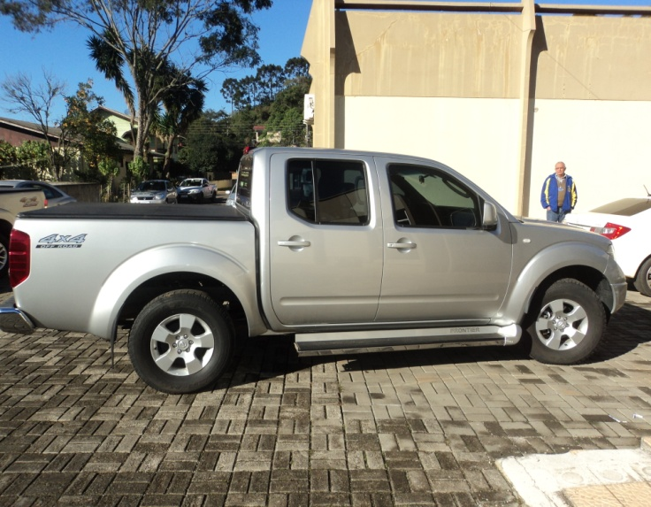 

**Placa: MJB 4192**

**FOTOS ITEM 02**

** **

 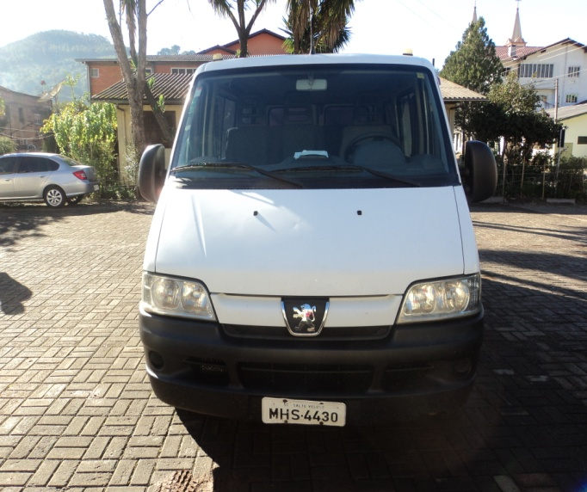

Placa MHS 4430